

Krajská pobočka v Ústí nad Labem

Dvořákova 18 | 400 01 Ústí nad Labem | Tel.: 950 171 111

**Měsíční statistická zpráva**

**ČERVENEC 2014**

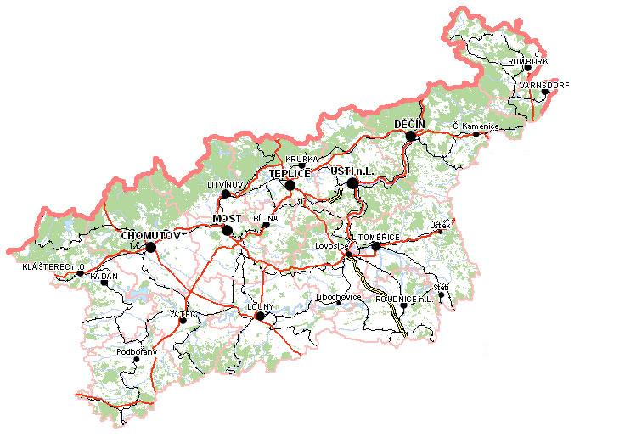

**Zpracoval:** Bc. Michal Tuček

<http://portal.mpsv.cz/upcr/kp/ulk/informace/bulletiny>

**Osnova:**

1. informace o nezaměstnanosti v Ústeckém kraji k 31. 7. 2014 2

2. charakteristika vývoje nezaměstnanosti a volných pracovních míst v Ústeckém kraji 3

3. MAPOVÁNÍ PREDIKCE TRENDŮ ZAMĚSTNANOSTI A POTŘEB ZAMĚSTNAVATELŮ V ÚSTECKÉM KRAJI 7

4. REALIZACE AKTIVNÍ POLITIKY ZAMĚSTNANOSTI V ÚSTECKÉM KRAJI 8

5. POSKYTNUTÉ nepojistné sociální dávky V ÚSTECKÉM KRAJI 11

6. projekty spolufinancované z esf REALIZOVANÉ NA KRP ÚSTÍ NAD LABEM 12

7. Veřejná služba realizovaná v Ústeckém kraji 13

8. Aktivity eures poradce V ÚSTECKÉM KRAJI 14

9. Kontrolní a inspekční činnost NA KRP ÚSTÍ NAD lABEM 15

10. Podpora odborného vzdělávání zaměstnanců v Ústeckém kraji 15

11. zahraniční zaměstnanost V ÚSTECKÉM KRAJI 16

12. přílohy - podíl nezaměstnaných v obcích Ústeckého kraje k 31. 7. 2014 17

# **1. informace o nezaměstnanosti v Ústeckém kraji k 31. 7. 2014**

V červenci celkový počet uchazečů o zaměstnání klesl o 0,27 % na 61 681 osob, počet hlášených volných pracovních míst klesl o 0,90 % na 3 285 a podíl nezaměstnaných osob na obyvatelstvu ve věku  
15 - 64 let klesl na stávajících 10,79 %. Nezaměstnanost v Ústeckém kraji tak mírně klesla, což je v průběhu prázdninových měsíců neočekávaný jev. V meziměsíčním srovnání červen/červenec se tak stalo poprvé  
od vzniku dnešních krajů v roce 2001. Okres s největším meziměsíčním poklesem nezaměstnaných uchazečů je Most.

K 31. 7. 2014 evidoval Úřad práce ČR (ÚP ČR), Krajská pobočka v Ústí nad Labem celkem **61 681 uchazečů o zaměstnání**. Jejich počet byl o 164 nižší než na konci předchozího měsíce. Ve srovnání se stejným obdobím minulého roku je nižší o 1 711 osob. Z tohoto počtu bylo **60 178 dosažitelných** uchazečů o zaměstnání ve věku 15 - 64 let. Bylo to o 177 méně než na konci předchozího měsíce.

V průběhu měsíce bylo nově zaevidováno 5 103 osob. Ve srovnání s minulým měsícem to bylo více o 787 osob a stejně tak v porovnání se stejným obdobím předchozího roku to je více o 99 osob.

Z evidence během měsíce července odešlo celkem 5 267 uchazečů (ukončená evidence, vyřazení uchazeči). Bylo to o 164 osob méně než v předchozím měsíci, ale o 617 osob více než ve stejném měsíci minulého roku. Do zaměstnání z nich ve sledovaném měsíci nastoupilo 3 237, tj. o 274 méně než v předchozím měsíci, ale o 1 368 více než ve stejném měsíci minulého roku, 993 uchazečů o zaměstnání bylo umístěno prostřednictvím ÚP ČR, 2 244 umístěno jiným způsobem, 908 vyřazeno sankčně a 1 122 z jiných důvodů.

Meziměsíční pokles evidovaných uchazečů o zaměstnání byl zaznamenán ve čtyřech okresech Ústeckého kraje, největší připadal na okres Most (-1,33 %, 10 193 UoZ). Mírný meziměsíční nárůst byl evidován ve třech okresech, největší v okrese Ústí nad Labem (0,59 %, 10 240 UoZ).

Ke konci měsíce bylo evidováno na ÚP ČR, Krajské pobočce v **31 571 žen**. Jejich podíl na celkovém počtu uchazečů činil 51,2 %. **Podporu v nezaměstnanosti** pobíralo **9 396 uchazečů** o zaměstnání, tj. 15,2 % všech uchazečů v evidenci. V evidenci bylo **7 126 osob se zdravotním postižením** (OZP), což představovalo 11,6 % z celkového počtu nezaměstnaných.

Ke konci července bylo evidováno **2 229 absolventů** škol všech stupňů vzdělání **a mladistvých**, jejichž počet klesl ve srovnání s předchozím měsícem o 34 osob a ve srovnání se stejným měsícem minulého roku byl nižší o 725 osob. Na celkové nezaměstnanosti se podíleli 3,6 %.

**Podíl nezaměstnaných osob**, tj. počet dosažitelných uchazečů o zaměstnání ve věku 15 - 64 let k obyvatelstvu stejného věku, klesl k 31. 7. 2014 o 0,03 % na stávajících **10,79 %.** Podíl nezaměstnaných žen vzrostl na 11,26 % a podíl nezaměstnaných mužů klesl na 10,35 %.

Podíl nezaměstnaných stejný nebo vyšší než celokrajský průměr vykázaly tři okresy Ústeckého kraje, přičemž nejvyšší byl v okresech Most (13,01 %) a Ústí nad Labem (12,64 %). Nejnižší podíl nezaměstnaných byl zaznamenán v okresech Litoměřice (9,12 %) a Teplice (9,37 %). Všechny okresy Ústeckého kraje tak značně převyšují republikový průměr.

Kraj evidoval k 31. 7. 2014 celkem **3 285 volných pracovních míst**. Jejich počet byl o 30 nižší než  
v předchozím měsíci, ale o 451 vyšší než ve stejném měsíci minulého roku. Na jedno volné pracovní místo připadalo v průměru 18,8 uchazeče, z toho nejvíce v okrese Ústí nad Labem (40,5 UoZ), nejméně v okresech Teplice (11,6 UoZ) a Most (12,5 UoZ). Z celkového počtu nahlášených volných míst bylo 537 vhodných pro osoby se ZP, na jedno volné pracovní místo tak připadalo 13,3 těchto osob. Volných pracovních míst pro absolventy a mladistvé bylo registrováno 806, na jedno volné místo připadalo 2,8 uchazečů této kategorie.

V rámci aktivní politiky zaměstnanosti (APZ) bylo k 31. 7. 2014 prostřednictvím příspěvků v rámci APZ podpořeno 8 040 uchazečů. Nejčastějšími obory činností, které byly v tomto období podpořeny prostřednictvím SÚPM, vč. SVČ, byly osobní služby (kosmetika a kadeřnictví), květinářství, grafické služby, řemeslné profese jako vodoinstalatérství, truhlářství či zpracování dřeva, studená kuchyně apod.. V případě VPP se jedná především o pomocné a úklidové práce a v případě podpory CHPM nejčastěji o ostrahu objektů, gastronomii či úklidové služby.

Informace o vývoji nezaměstnanosti v ČR v elektronické formě jsou zveřejněny na internetové adrese [**http://portal.mpsv.cz/sz/stat**](http://portal.mpsv.cz/sz/stat). Jednotlivé tiskové zprávy vydávané tiskovou mluvčí Úřadu práce ČR Mgr. Kateřinou Beránkovou jsou zveřejňovány na portálu MPSV na adrese [**http://portal.mpsv.cz/upcr**](http://portal.mpsv.cz/upcr),  
kde jsou k nalezení i další aktuální informace týkající se nezaměstnanosti, generálního ředitelství  
i jednotlivých krajských poboček.

# **2. charakteristika vývoje nezaměstnanosti a volných pracovních míst v Ústeckém kraji**



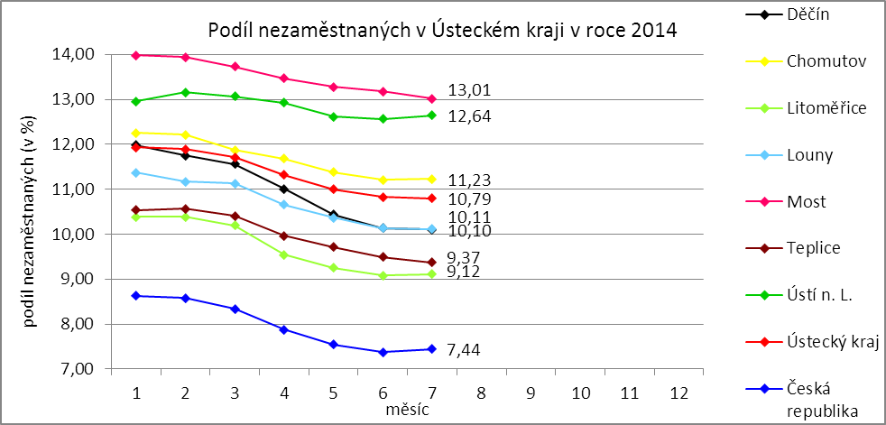

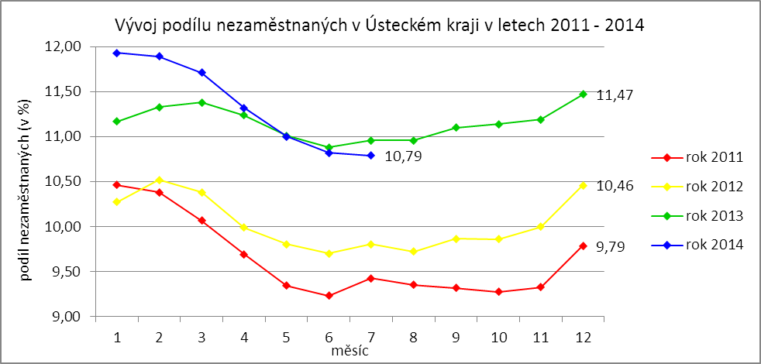

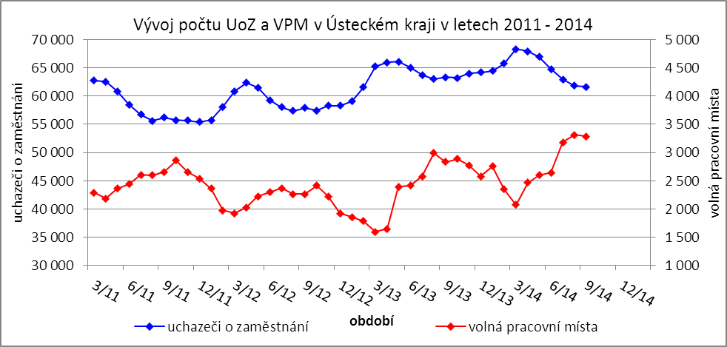

Tabulka č. 1 - Vývoj nezaměstnanosti v Ústeckém kraji

|  |  |  |  |  |
| --- | --- | --- | --- | --- |
| **Ukazatel** | | **Stav k** | | |
| 31. 7. 2013 | 30. 6. 2014 | 31. 7. 2014 |
| evidovaní uchazeči o zaměstnání | | 63 392 | 61 845 | 61 681 |
| - z toho | ženy | 31 929 | 31 368 | 31 571 |
|  | absolventi a mladiství | 2 954 | 2 263 | 2 229 |
|  | uchazeči se zdravotním postižením | 7 068 | 7 160 | 7 126 |
| uchazeči s nárokem na PvN | | 10 208 | 8 934 | 9 396 |
| podíl nezaměstnaných osob (v %) | | 10,96 | 10,82 | 10,79 |
| volná pracovní místa | | 2 834 | 3 315 | 3 285 |
| počet uchazečů na 1 volné pracovní místo | | 22,37 | 18,66 | 18,78 |

Tabulka č. 2 - Tok nezaměstnanosti v Ústeckém kraji

|  |  |  |  |
| --- | --- | --- | --- |
| Ukazatel | **Stav k** | | |
| 31. 7. 2013 | 30. 6. 2014 | 31. 7. 2014 |
| nově evidovaní uchazeči o zaměstnání | 5 004 | 4 316 | 5 103 |
| uchazeči s ukončenou evidencí a vyřazení uchazeči | 4 605 | 5 431 | 5 267 |
| - z toho umístění celkem | 1 869 | 3 511 | 3 237 |
| - z toho umístění úřadem práce | 487 | 881 | 993 |

Tabulka č. 3 - Vývoj nezaměstnanosti v jednotlivých okresech Ústeckého kraje

|  |  |  |  |  |  |  |  |  |  |  |
| --- | --- | --- | --- | --- | --- | --- | --- | --- | --- | --- |
| **Okresy** | **Uchazeči o zaměstnání** | | | | | | | | | **UoZ**  **s nár.**  **na PvN**  **ke konci sled. měsíce** |
| ke konci min. měsíce | nově hlášení | vyřazení a s ukončenou evidencí | | | | | ke konci sled. měsíce | z toho ženy |
| celkem | z toho | | | |
| umístění celkem | z toho ÚP | sankčně vyřazení | ostatní |
| Děčín | 9 210 | 832 | 858 | 568 | 214 | 118 | 172 | 9 184 | 4 594 | 1 507 |
| Chomutov | 9 918 | 882 | 874 | 552 | 201 | 135 | 187 | 9 926 | 5 228 | 1 444 |
| Litoměřice | 7 334 | 762 | 729 | 491 | 164 | 60 | 178 | 7 367 | 3 827 | 1 452 |
| Louny | 6 281 | 519 | 536 | 375 | 101 | 66 | 95 | 6 264 | 3 169 | 1 096 |
| Most | 10 330 | 704 | 841 | 447 | 160 | 208 | 186 | 10 193 | 5 492 | 1 379 |
| Teplice | 8 592 | 726 | 811 | 408 | 86 | 228 | 175 | 8 507 | 4 395 | 1 250 |
| Ústí n. L. | 10 180 | 678 | 618 | 396 | 67 | 93 | 129 | 10 240 | 4 866 | 1 268 |
| **Ústecký kraj** | **61 845** | **5 103** | **5 267** | **3 237** | **993** | **908** | **1 122** | **61 681** | **31 571** | **9 396** |

|  |  |  |  |  |  |  |  |  |  |  |  |
| --- | --- | --- | --- | --- | --- | --- | --- | --- | --- | --- | --- |
| **Okresy** | **Volná pracovní místa** | | | | **UoZ**  **/**  **VPM** | **Podíl nezaměstnaných na obyvatelstvu (v %)** | | | **Obyvatelstvo 15-64 let** | | |
| ke konci min. měsíce | ke konci sled. měsíce | z toho pro | | celkem | ženy | muži | celkem | ženy | muži |
| abs. a mlad. | osoby se ZP |
| Děčín | 427 | 447 | 115 | 106 | 20,55 | 10,10 | 10,28 | 9,93 | 87 903 | 43 131 | 44 772 |
| Chomutov | 371 | 393 | 91 | 65 | 25,26 | 11,23 | 12,19 | 10,32 | 86 535 | 42 002 | 44 533 |
| Litoměřice | 305 | 308 | 22 | 4 | 23,92 | 9,12 | 9,68 | 8,58 | 79 533 | 38 843 | 40 690 |
| Louny | 486 | 336 | 129 | 59 | 18,64 | 10,11 | 10,37 | 9,87 | 58 641 | 28 749 | 29 892 |
| Most | 797 | 813 | 246 | 107 | 12,54 | 13,01 | 14,37 | 11,72 | 78 030 | 38 056 | 39 974 |
| Teplice | 643 | 735 | 121 | 122 | 11,57 | 9,37 | 9,84 | 8,92 | 87 043 | 42 678 | 44 365 |
| Ústí n. L. | 286 | 253 | 82 | 74 | 40,47 | 12,64 | 12,04 | 13,23 | 79 807 | 39 698 | 40 109 |
| **Ústecký kraj** | **3 315** | **3 285** | **806** | **537** | **18,78** | **10,79** | **11,26** | **10,35** | **557 492** | **273 157** | **284 335** |

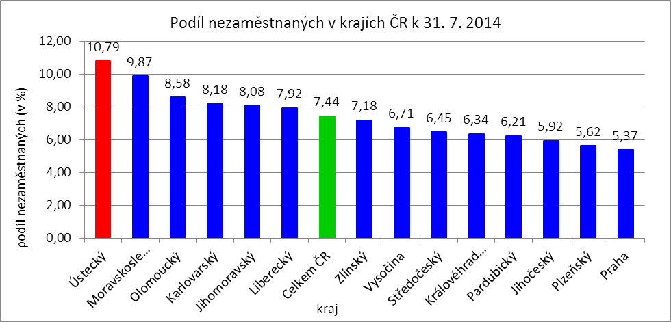



# **3. MAPOVÁNÍ PREDIKCE TRENDŮ ZAMĚSTNANOSTI A POTŘEB ZAMĚSTNAVATELŮ V ÚSTECKÉM KRAJI**

V krátkodobém horizontu 2 až 3 měsíců se v Ústeckém kraji předpokládá stagnace zaměstnanosti, popř. její mírné zlepšování. Napříč většinou okresů panuje shoda, ačkoliv všude zůstávají analytici nadále opatrní. V průběhu prázdninových měsíců se očekává zastavení poklesu uchazečů o zaměstnání i podílu nezaměstnaných na obyvatelstvu ve věku 15-64 let. Situace v nezaměstnanosti tak bude stagnovat  
a k zlepšení nejspíš nedojde ani v měsíci srpnu. Obnovení pozitivního vývoje lze očekávat s příchodem nového školního roku, kdy zaměstnavatelé i uchazeči o zaměstnávání budou vyvíjet vyšší aktivitu na trhu práce při nabírání nových zaměstnanců i hledání vhodných pracovních míst.

Signály od vybraných zaměstnavatelů opětovně naznačují, že u nich dochází k pozvolnému nárůstu produkce a výroby, na který by měl být vázán i nábor nových pracovníků. Pozitivní vývoj a výhledové přijímání pracovníků hlásí zaměstnavatelé prakticky ve všech okresech. Výjimku tvoří okres Chomutov,  
kde v následujících měsících dojde ke zrušení významné regionální zaměstnavatele, což se negativně projeví na přílivu uchazečů do evidence úřadu práce. KrP v Ústí nad Labem bude se zaměstnavatelem úzce spolupracovat s cílem minimalizovat dopady při ztrátě zaměstnání.

Mezi nejžádanější profese v rámci Ústeckého kraje patří obchodní zástupci, učitelé, číšníci  
a servírky, kuchaři, prodavači, řidiči automobilů (především MKD), strážní a ostraha objektu, zedníci, stavební dělníci, tesaři a truhláři, elektrikáři a elektromechanici, svářeči, zámečníci, obráběči, nástrojáři, obsluha strojů a zařízení, operátoři zákaznických a call center.

V průběhu měsíce července 2014 bylo uskutečněno 149 monitorovacích návštěv u zaměstnavatelů, přičemž nejvíce (45) proběhlo tradičně v okrese Teplice. Z názorů většiny navštívených zaměstnavatelů všech okresů vyplývá očekávaný pozvolný nárůst počtu zakázek i objemu výroby, v horším případě stagnace. Pozitivně se zaměstnavatelé staví k nástrojům APZ či nabízeným RIP, které by mohly částečně napomoci ke zlepšení personální situace ve společnostech.

Tabulka č. 4 - Potřeby zaměstnavatelů v Ústeckém kraji

|  |  |  |  |  |
| --- | --- | --- | --- | --- |
| **Název zaměstnavatele s očekávaným nejvyšším počtem nově vytvářených prac. míst** | **IČ** | **Obec, město** | **Obor činnosti (CZ-NACE kód + název)** | **Předpokl. nárůst celkem** |
| 2JCP a.s. | 47286393 | Štětí | 2511 - Výroba kovových konstrukcí | 60 |
| Koito Czech s.r.o. | 26438771 | Žatec | 27 - Výroba elektrických osvětlovacích zařízení | 58 |
| Johnson controls automobilové součástky, k. s. | 46711953 | Roudnice n. L. | 2932 - Výroba ostatních dílů a příslušenství pro motorová vozidla | 50 |
| **Požadavky zaměstnavatele z hlediska kvalifikace na nové zaměstnance a zhodnocení, zda UoZ a zájemci tyto požadavky splňují, popř. zda by absolvováním vhodného rekv. kurzu dosáhli požadované kvalifikační úrovně:** | | | | |
| 2JCP a.s. | Zaměstnavatel poptává především svářeče, zámečníky a slévače. | | | |
| Koito Czech s.r.o. | Zaměstnavateli postačí vyučení uchazeči či se základním vzděláním, u VZV vozíku je požadováno proškolení. | | | |
| Johnson controls automobilové součástky, k. s. | Zaměstnavatel poptává především operátory šití, šičky. | | | |
| **Název zaměstnavatele s očekávaným nejvyšším počtem propouštěných zaměstnanců** | **IČ** | **Obec, město** | **Obor činnosti (CZ-NACE kód + název)** | **Předpokl. pokles celkem** |
| Kyocera Solar Europe s.r.o. | 00090439 | Kadaň | 26110 - Výroba elektronických součástek | 295 |
| Izopol Dvořák s.r.o. | 26342391 | Podbořany | 2220 - Výroba plastových výrobků | 10 |
| Zdeněk Zítka | 13322249 | Dubí | 4120 - Stavební činnost | 2 |

V současné době zatím stále nelze předpokládat, že by v horizontu 1 roku došlo k výraznému zlepšení situace v zaměstnanosti či nezaměstnanosti. Poslední signály napovídají, že ke zlepšování dochází, neboť po dlouhé době vychází Ústecký kraj v meziročním srovnání pozitivně, ale k významnějšímu zlepšení situace může dojít až s globálním oživením ekonomiky, které na sebe naváže růst objemu výroby  
a vytváření nových pracovních míst.

# **4. REALIZACE AKTIVNÍ POLITIKY ZAMĚSTNANOSTI V ÚSTECKÉM KRAJI**

Tabulka č. 5 - Pracovní místa podpořená v rámci APZ a rekvalifikace uchazečů/zájemců o zaměstnání

|  |  |  |  |  |
| --- | --- | --- | --- | --- |
| **Ukazatel** | **Aktuální stav k** | | **Od počátku roku** | |
| 31. 7. 2013 | 31. 7. 2014 | 2013 | 2014 |
| **Pracovní místa podpořená v rámci APZ** | | | | |
| Veřejně prospěšné práce (VPP) | 870 | 1 394 | 775 | 1 261 |
| Projekty ESF OP LZZ - VPP | 1 994 | 1 702 | 1 474 | 1 466 |
| Společensky účelná pracovní místa (SÚPM)  zřízená i vyhrazená místa | 486 | 1 074 | 331 | 630 |
| Projekty ESF OP LZZ - SÚPM | 699 | 1 649 | 620 | 1 361 |
| SÚPM - samostatně výdělečná činnost (SVČ) | 228 | 262 | 111 | 107 |
| Chráněná pracovní místa (CHPM), CHPM - SVČ,  CHPM a CHPM - SVČ provoz | 292 | 344 | 80 | 80 |
| Projekty ESF OP LZZ - cílené programy | x | 657 | x | 351 |
| Projekty ESF OP LZZ - Odborná praxe mladých do 30 let | x | 890 | x | 740 |
| Ostatní nástroje APZ | 6 | 33 | 6 | 36 |
| **Pracovní místa podpořená v rámci APZ celkem** | **4 575** | **8 005** | **3 397** | **6 032** |
| **Rekvalifikace uchazečů a zájemců o zaměstnání** | | | | |
| Uchazeči a zájemci zařazení do rekvalifikací vč. ESF | 95 | 190 | 653 | 870 |
| Uchazeči a zájemci, kteří zahájili  zvolenou rekvalifikaci vč. ESF | 191 | 178 | 859 | 769 |

Mezi nejčastěji využívané nástroje aktivní politiky zaměstnanosti financované z národního rozpočtu i ESF patří veřejně prospěšné práce a vyhrazená společensky účelná pracovní místa. Mezi další významné nástroje patří podpora osob začínajících výkon samostatně výdělečné činnosti nebo zaměstnavatelů zaměstnávajících osoby se zdravotním postižením. Ostatní nástroje, jako překlenovací příspěvek, příspěvek na zapracování, při přechodu na nový podnikatelský program, aktivizační pracovní příležitost apod., patří mezi doplňkové a jsou využívány v omezené míře. Součástí APZ jsou také rekvalifikace, u kterých sice nedochází k vytváření pracovních míst, ale ke zvyšování kvalifikace zařazených uchazečů/zájemců  
o zaměstnání. Úspěšní absolventi rekvalifikačních kurzů tím zvyšují své šance na trhu práce k získání vhodného zaměstnání.

**K 31. 7. 2014** bylo v rámci nástrojů aktivní politiky zaměstnanosti **vytvořeno 8 023 míst  
a podpořeno 8 040 osob**. **Od začátku roku** se pak jedná o **vytvoření 6 053 míst a podporu 7 520 osob**  
(viz. graf - UoZ podpoření nástroji APZ v Ústeckém kraji od začátku roku 2014), ve většině případů uchazečů  
o zaměstnání.

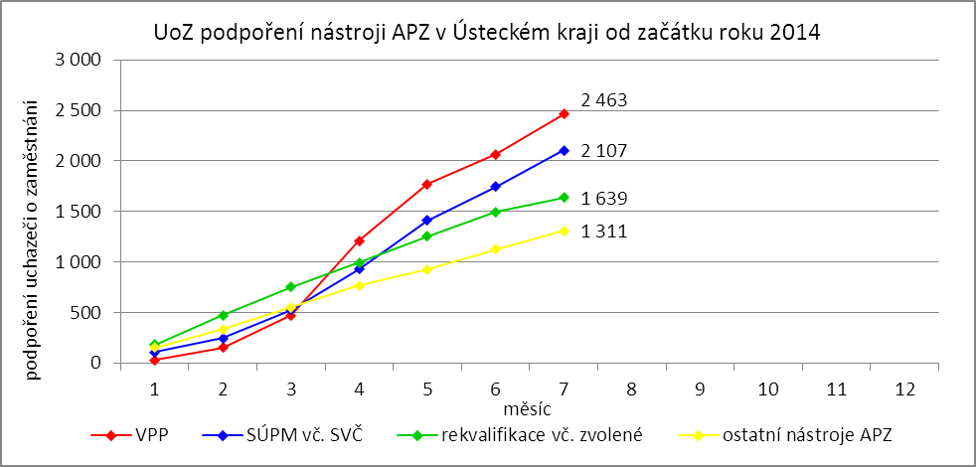

Klasickým nástrojem APZ s největším pohybem osob jsou jednoznačně veřejně prospěšné práce, které využívají především města, obce a jimi zřizované subjekty. Ke konci sledovaného měsíce bylo v rámci VPP vytvořeno v Ústeckém kraji 3 096 míst a umístěno 2 683 uchazečů o zaměstnání, přičemž 1 394 míst  
a 1 204 osob bylo financovaných ze státního rozpočtu a 1 702 míst a 1 479 osob z prostředků ESF.  
Od ledna 2014 bylo vytvořeno 2 727 míst a podpořeno 2 463 uchazečů o zaměstnání. Ze státního rozpočtu bylo vytvořeno 1 261 míst a podpořeno 1 149 osob, z prostředků ESF potom 1 466 míst a 1 314 osob.

Dalším dlouhodobě využívaným nástrojem jsou vyhrazená společensky účelná pracovní místa,  
kdy ÚP ČR přispívá zaměstnavateli na mzdu zaměstnance, kterého zaměstnavatel přijme z evidence ÚP. K 31. 7. 2014 bylo takto vytvořeno 2 723 míst a umístěno 2 695 uchazečů o zaměstnání. Ze státního rozpočtu bylo podpořeno vytvoření 1 074 míst pro 1 071 uchazečů, z rozpočtu ESF 1 649 míst pro 1 624 osob. Od počátku roku pak bylo vytvořeno 1 991 míst a podpořeno 2 000 osob. 630 míst pro stejný počet osob bylo financováno z rozpočtu ČR a 1 361 míst pro 1 370 osob z rozpočtu ESF.

Tabulka č. 6 - Přehled jednotlivých nástrojů APZ

|  |  |  |  |  |  |  |  |  |  |  |  |  |
| --- | --- | --- | --- | --- | --- | --- | --- | --- | --- | --- | --- | --- |
| **Okres** | **Veřejně prospěšné práce** | | | | **SÚPM zřízená u zaměstnavatele** | | | | **SÚPM - vyhrazená místa** | | | |
| vytvořená místa | | umístění uchazeči | | vytvořená místa | | umístění uchazeči | | vytvořená místa | | umístění uchazeči | |
| ke konci sled. měsíce | od začátku roku | ke konci sled. měsíce | od začátku roku | ke konci sled. měsíce | od začátku roku | ke konci sled. měsíce | od začátku roku | ke konci sled. měsíce | od začátku roku | ke konci sled. měsíce | od začátku roku |
| Děčín | 259 | 234 | 274 | 228 | 0 | 0 | 0 | 0 | 222 | 116 | 219 | 116 |
| Chomutov | 271 | 232 | 203 | 204 | 0 | 0 | 0 | 0 | 192 | 87 | 192 | 87 |
| Litoměřice | 195 | 178 | 168 | 152 | 0 | 0 | 0 | 0 | 275 | 99 | 275 | 99 |
| Louny | 145 | 125 | 70 | 101 | 0 | 0 | 0 | 0 | 160 | 88 | 160 | 88 |
| Most | 237 | 217 | 211 | 193 | 0 | 0 | 0 | 0 | 154 | 158 | 154 | 158 |
| Teplice | 147 | 140 | 143 | 128 | 0 | 0 | 0 | 0 | 33 | 39 | 33 | 39 |
| Ústí n. L. | 140 | 135 | 135 | 143 | 0 | 0 | 0 | 0 | 38 | 43 | 38 | 43 |
| **Ústecký kraj** | 1 394 | 1 261 | 1 204 | 1 149 | 0 | 0 | 0 | 0 | 1 074 | 630 | 1 071 | 630 |

Mezi nástroje APZ patří i podpora začínajících podnikatelů a živnostníků. V rámci podpory samostatně výdělečné činnosti bylo výhradně z národních prostředků ke konci sledované měsíce v Ústeckém kraji podpořeno 262 začínajících živnostníků. Od počátku roku začalo s finanční podporou úřadu práce podnikat celkem 107 osob.

|  |  |  |  |  |  |  |  |  |  |  |  |  |
| --- | --- | --- | --- | --- | --- | --- | --- | --- | --- | --- | --- | --- |
| **Okres** | **SÚPM - SVČ** | | **CHPM - zřízení** | | | | **CHPM - SVČ** | | **CHPM, CHPM-SVČ - provoz** | | **CHPM - vymezení** | |
| umístění uchazeči | | vytvořená místa | | umístěné OZP | | umístěné OZP | | zaměstnanci | | vymezená místa | |
| ke konci sled. měsíce | od začátku roku | ke konci sled. měsíce | od začátku roku | ke konci sled. měsíce | od začátku roku | ke konci sled. měsíce | od začátku roku | ke konci sled. měsíce | od začátku roku | ke konci sled. měsíce | od začátku roku |
| Děčín | 76 | 41 | 34 | 4 | 41 | 4 | 2 | 0 | 2 | 0 | 740 | 656 |
| Chomutov | 67 | 13 | 44 | 5 | 19 | 5 | 0 | 0 | 0 | 0 | 313 | 5 |
| Litoměřice | 28 | 15 | 37 | 5 | 13 | 5 | 0 | 0 | 1 | 0 | 571 | 186 |
| Louny | 20 | 7 | 51 | 20 | 31 | 0 | 2 | 0 | 2 | 1 | 533 | 18 |
| Most | 18 | 11 | 80 | 17 | 58 | 34 | 2 | 0 | 1 | 1 | 378 | 9 |
| Teplice | 14 | 5 | 48 | 13 | 48 | 26 | 0 | 0 | 0 | 0 | 353 | 29 |
| Ústí n. L. | 39 | 15 | 37 | 13 | 34 | 12 | 1 | 1 | 0 | 0 | 595 | 28 |
| **Ústecký kraj** | 262 | 107 | 331 | 77 | 244 | 86 | 7 | 1 | 6 | 2 | 3 483 | 931 |

Účinným nástrojem podpory zaměstnávání osob se zdravotním postižením je finanční spoluúčast ÚP na zřizování vhodných pracovních pro tyto osoby vč. osob samostatně výdělečně činných a příspěvku  
na provoz takovýchto chráněných pracovních míst. K 31. 7. 2014 bylo v rámci tohoto nástroje vytvořeno 344 pracovních míst a podpořeno 247 osob se zdravotním postižením. Od začátku roku bylo podpořeno  
80 chráněných pracovních míst a umístěno 89 osob. K poslednímu dni sledovaného měsíce bylo zároveň vymezeno 3 483 míst pro 5 326 osob se zdravotním postižením. Od začátku roku se pak jednalo o 913 míst a 1 078 osob.

|  |  |  |  |  |  |  |  |  |  |  |  |  |
| --- | --- | --- | --- | --- | --- | --- | --- | --- | --- | --- | --- | --- |
| **Okres** | **Překlenovací příspěvek** | | **Příspěvek na zapracování** | | **Aktivizační pracovní příležitost** | | | | **Projekty ESF OP LZZ - VPP** | | | |
| počet osob SVČ | | počet osob | | vytvořená místa | | umístění uchazeči | | vytvořená místa | | umístění uchazeči | |
| ke konci sled. měsíce | od začátku roku | ke konci sled. měsíce | od začátku roku | ke konci sled. měsíce | od začátku roku | ke konci sled. měsíce | od začátku roku | ke konci sled. měsíce | od začátku roku | ke konci sled. měsíce | od začátku roku |
| Děčín | 2 | 2 | 0 | 0 | 14 | 17 | 9 | 11 | 425 | 333 | 365 | 278 |
| Chomutov | 0 | 0 | 0 | 0 | 12 | 13 | 3 | 4 | 188 | 166 | 180 | 171 |
| Litoměřice | 0 | 0 | 0 | 0 | 0 | 0 | 0 | 0 | 213 | 156 | 189 | 151 |
| Louny | 3 | 3 | 0 | 0 | 0 | 0 | 0 | 0 | 257 | 207 | 173 | 150 |
| Most | 2 | 2 | 0 | 0 | 6 | 6 | 6 | 6 | 117 | 119 | 99 | 91 |
| Teplice | 2 | 1 | 0 | 0 | 3 | 3 | 3 | 3 | 216 | 200 | 212 | 200 |
| Ústí n. L. | 0 | 0 | 0 | 0 | 7 | 10 | 3 | 4 | 286 | 285 | 261 | 273 |
| **Ústecký kraj** | 9 | 8 | 0 | 0 | 42 | 49 | 24 | 28 | 1 702 | 1 466 | 1 479 | 1 314 |

Mezi nástroje APZ jsou zařazovány i cílené programy realizované na oddělení ESF. Jedná se především o regionální individuální projekty (RIP), jejichž podrobnější rozbor je uveden v 6. kapitole.  
K 31. 7. 2014 bylo v rámci odborné praxe mladých do 30 let vytvořeno 890 míst a umístěno stejné množství uchazečů. Od počátku roku se jedná o podporu 740 míst i osob. Prostřednictvím dalších cílených programů bylo ke konci měsíce vytvořeno 657 míst a podpořeno 852 osob. Od ledna 2014 potom jde o 351 míst  
a 446 osob.

|  |  |  |  |  |  |  |  |  |  |  |  |  |
| --- | --- | --- | --- | --- | --- | --- | --- | --- | --- | --- | --- | --- |
| **Okres** | **Projekty ESF OP LZZ - SÚPM** | | | | **Projekty ESF OP LZZ -**  **Cílené programy** | | | | **Projekty ESF OP LZZ -**  **Odborná praxe mladých do 30 let** | | | |
| vytvořená místa | | umístění uchazeči | | vytvořená místa | | umístění uchazeči | | vytvořená místa | | umístění uchazeči | |
| ke konci sled. měsíce | od začátku roku | ke konci sled. měsíce | od začátku roku | ke konci sled. měsíce | od začátku roku | ke konci sled. měsíce | od začátku roku | ke konci sled. měsíce | od začátku roku | ke konci sled. měsíce | od začátku roku |
| Děčín | 323 | 273 | 298 | 273 | 103 | 46 | 138 | 55 | 132 | 119 | 132 | 119 |
| Chomutov | 282 | 139 | 282 | 139 | 112 | 51 | 166 | 67 | 127 | 102 | 127 | 102 |
| Litoměřice | 335 | 160 | 335 | 160 | 81 | 47 | 101 | 60 | 106 | 86 | 106 | 86 |
| Louny | 232 | 258 | 232 | 258 | 107 | 50 | 146 | 70 | 115 | 92 | 115 | 92 |
| Most | 103 | 113 | 103 | 122 | 128 | 71 | 152 | 88 | 183 | 146 | 183 | 146 |
| Teplice | 215 | 245 | 215 | 245 | 63 | 42 | 79 | 58 | 122 | 105 | 122 | 105 |
| Ústí n. L. | 159 | 173 | 159 | 173 | 63 | 44 | 70 | 48 | 105 | 90 | 105 | 90 |
| **Ústecký kraj** | 1 649 | 1 361 | 1 624 | 1 370 | 657 | 351 | 852 | 446 | 890 | 740 | 890 | 740 |

Od loňského roku se využívá institutu zvolených rekvalifikací, kdy uchazeč sám má možnost aktivně ovlivnit zařazení do rekvalifikačního kurzu. K 31. 7. 2014 bylo v rámci zvolených rekvalifikací zařazeno  
178 uchazečů o zaměstnání. Od začátku roku se takto umístilo celkem 769 osob, přičemž všechny kurzy byly hrazeny prostřednictvím ESF. Do „standardních“ rekvalifikací bylo od začátku roku zařazeno 870 uchazečů  
či zájemců o zaměstnání a k poslednímu dni sledovaného měsíce bylo takto umístěno 190 osob.

|  |  |  |  |  |  |  |
| --- | --- | --- | --- | --- | --- | --- |
| **Okres** | **Rekvalifikace** | | **Zvolená rekvalifikace** | | | |
| **bez ESF** | | **ESF OP LZZ** | |
| umístění uchazeči | | umístění uchazeči | | umístění uchazeči | |
| ke konci sled. měsíce | od začátku roku | ke konci sled. měsíce | od začátku roku | ke konci sled. měsíce | od začátku roku |
| Děčín | 4 | 170 | 0 | 0 | 3 | 122 |
| Chomutov | 73 | 158 | 0 | 0 | 18 | 72 |
| Litoměřice | 12 | 55 | 0 | 2 | 124 | 197 |
| Louny | 76 | 146 | 0 | 0 | 14 | 54 |
| Most | 25 | 178 | 0 | 0 | 0 | 83 |
| Teplice | 0 | 56 | 2 | 2 | 5 | 98 |
| Ústí n. L. | 0 | 107 | 0 | 0 | 12 | 139 |
| **Ústecký kraj** | 190 | 870 | 2 | 4 | 176 | 765 |

# **5. POSKYTNUTÉ nepojistné sociální dávky V ÚSTECKÉM KRAJI**

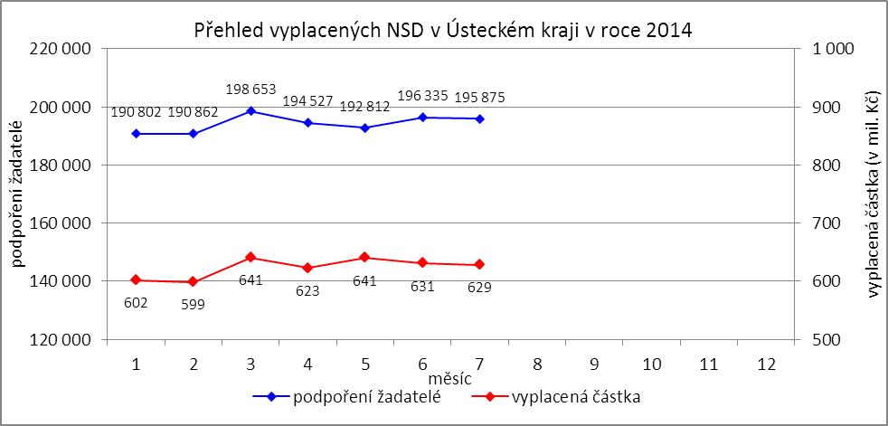

V průběhu měsíce **července** bylo v Ústeckém kraji finančně **podpořeno 195 875 osob a vyplacená částka dosáhla bezmála 629 mil. Kč**. Největší podíl podpořených osob i vyplacených prostředků byl v rámci dávek státní sociální podpory, kdy počet uspokojených žadatelů činil 108 659 osob, a vyplacená částka dosáhla 306 mil. Kč. Množství vynaložených finančních prostředků vynaložených na dávky hmotné nouze činilo 159 mil. Kč a podpořeno bylo 39 839 osob. V rámci podpory osob se zdravotním postižením byly vyplaceny dávky 47 377 žadatelům v celkové výši dosahující bezmála 164 mil. Kč. Největší množství žadatelů  
i vynaložených prostředků tradičně zaznamenávají na pracovištích v Teplicích, Ústí n. L., Mostě a Děčíně.

Tabulka č. 7 - Přehled vyplacených dávek a prostředků v rámci NSD

|  |  |  |  |  |  |  |
| --- | --- | --- | --- | --- | --- | --- |
| **Aktuální měsíc** | **Dávky státní sociální podpory** | | **Dávky hmotné nouze** | | **Dávky pro osoby se ZP** | |
| **KoP** | počet | Kč | počet | Kč | počet | Kč |
| Děčín | 11 726 | 33 753 408 | 3 324 | 12 787 901 | 6 133 | 21 829 985 |
| Chomutov | 7 995 | 21 597 887 | 2 902 | 11 607 084 | 4 090 | 15 252 393 |
| Jirkov | 3 470 | 8 819 254 | 1 108 | 4 621 441 | 0 | 0 |
| Kadaň | 3 285 | 9 548 846 | 1 371 | 5 486 030 | 2 128 | 8 704 719 |
| Klášterec nad Ohří | 1 908 | 5 471 201 | 767 | 3 063 186 | 0 | 0 |
| Libochovice | 1 142 | 3 089 450 | 180 | 811 818 | 0 | 0 |
| Litoměřice | 4 061 | 13 363 905 | 993 | 3 624 165 | 4 035 | 13 806 303 |
| Litvínov | 5 786 | 15 604 258 | 2 990 | 11 377 707 | 2 144 | 7 606 196 |
| Louny | 5 290 | 15 537 238 | 1 601 | 6 375 467 | 2 222 | 8 434 545 |
| Lovosice | 2 050 | 6 285 305 | 548 | 2 150 931 | 1 883 | 6 011 520 |
| Most | 12 114 | 32 556 414 | 5 309 | 20 578 093 | 4 071 | 13 685 495 |
| Podbořany | 1 663 | 4 642 598 | 579 | 2 406 417 | 863 | 3 036 220 |
| Roudnice nad Labem | 2 631 | 8 655 542 | 996 | 4 198 715 | 1 647 | 5 023 365 |
| Rumburk | 5 444 | 13 753 315 | 1 439 | 5 874 864 | 2 666 | 10 928 990 |
| Štětí | 2 016 | 5 589 536 | 1 008 | 3 791 325 | 0 | 0 |
| Teplice | 16 504 | 47 280 654 | 5 430 | 20 653 077 | 8 176 | 25 607 540 |
| Ústí nad Labem | 15 167 | 42 259 759 | 7 035 | 30 425 351 | 4 689 | 14 253 895 |
| Varnsdorf | 3 196 | 8 357 131 | 987 | 3 733 394 | 989 | 3 134 600 |
| Žatec | 3 211 | 9 465 004 | 1 272 | 5 505 775 | 1 641 | 6 621 190 |
| **Ústecký kraj** | **108 659** | **305 630 705** | **39 839** | **159 072 741** | **47 377** | **163 936 956** |

**Od začátku roku** bylo celkem podpořeno **1 359 866 žadatelů** o některou z dávek **a vyplacená částka dosáhla 4,4 mld. Kč.** Nejvíce podpořených žadatelů je prostřednictvím dávek státní sociální podpory,  
kdy od začátku roku bylo podpořeno 757 754 osob a jejich podíl tak dosáhl 56 % všech žadatelů. Množství vyplacených peněz prostřednictvím této dávky dosáhlo téměř 2,2 mld. Kč a činilo přibližně 49 % všech uhrazených prostředků. Nejnižší podíl podpořených osob tvoří žadatelé o dávky hmotné nouze, které v průběhu letošního roku pobralo 277 249 osob, což bylo více než 20 % všech žadatelů o dávky. Uhrazeno bylo více než 1,1 mld. Kč, tj. bezmála 26 % celkem vynaložených prostředků. Prostřednictvím dávek pro osoby se ZP bylo od začátku roku podpořeno 324 863 osob, což je přibližně 24 % všech žadatelů. Vynaložené prostředky prostřednictvím těchto dávek tvoří 25 % a celkem bylo v letošním roce uhrazeno bezmála 1,1 mld. Kč.

|  |  |  |  |  |  |  |
| --- | --- | --- | --- | --- | --- | --- |
| **Od začátku roku** | **Dávky státní sociální podpory** | | **Dávky hmotné nouze** | | **Dávky pro osoby se ZP** | |
| **KoP** | počet | Kč | počet | Kč | počet | Kč |
| Děčín | 81 677 | 234 162 310 | 23 816 | 91 652 389 | 41 256 | 150 255 244 |
| Chomutov | 55 139 | 149 807 931 | 19 946 | 79 609 520 | 28 107 | 98 954 520 |
| Jirkov | 23 994 | 80 630 727 | 7 827 | 32 724 763 | 0 | 0 |
| Kadaň | 23 051 | 66 487 656 | 9 679 | 38 813 103 | 14 748 | 57 759 107 |
| Klášterec nad Ohří | 13 334 | 37 957 970 | 5 450 | 22 076 274 | 0 | 0 |
| Libochovice | 7 967 | 21 930 550 | 1 286 | 5 574 813 | 0 | 0 |
| Litoměřice | 28 077 | 92 590 617 | 6 758 | 25 337 620 | 28 120 | 92 789 537 |
| Litvínov | 40 830 | 109 693 754 | 20 357 | 77 305 676 | 14 627 | 54 604 823 |
| Louny | 37 193 | 108 143 894 | 10 994 | 45 117 492 | 15 194 | 56 069 978 |
| Lovosice | 13 932 | 43 332 251 | 4 212 | 17 129 916 | 13 509 | 44 186 235 |
| Most | 84 816 | 226 853 118 | 36 446 | 140 192 524 | 28 116 | 95 461 512 |
| Podbořany | 12 040 | 33 226 526 | 3 892 | 16 069 298 | 5 999 | 20 815 864 |
| Roudnice nad Labem | 18 463 | 60 676 783 | 6 498 | 27 829 008 | 11 159 | 36 994 065 |
| Rumburk | 37 920 | 96 193 662 | 10 396 | 42 682 564 | 18 109 | 65 429 515 |
| Štětí | 13 740 | 38 512 981 | 7 021 | 27 156 525 | 0 | 0 |
| Teplice | 114 539 | 331 245 744 | 37 601 | 147 684 194 | 54 746 | 163 121 193 |
| Ústí nad Labem | 106 524 | 296 106 694 | 49 698 | 216 474 060 | 32 787 | 95 446 297 |
| Varnsdorf | 22 258 | 58 365 129 | 6 572 | 23 777 391 | 6 802 | 21 719 600 |
| Žatec | 22 260 | 66 273 683 | 8 800 | 38 299 298 | 11 584 | 44 300 861 |
| **Ústecký kraj** | **757 754** | **2 152 191 980** | **277 249** | **1 115 506 428** | **324 863** | **1 097 908 351** |

# **6. projekty spolufinancované z esf REALIZOVANÉ NA KRP ÚSTÍ NAD LABEM**

**Vzdělávejte se pro růst v Ústeckém kraji II**

Projekt „Vzdělávejte se pro růst v Ústeckém kraji II“, je zaměřen na podporu zaměstnavatelů   
s prorůstovým potenciálem a má podpořit celkem 930 zaměstnanců. Cílem projektu je umožnit vybraným podnikům získat finanční příspěvky na vzdělávání či rekvalifikaci svých zaměstnanců, a to po dobu jejich vzdělávání. Od ledna 2014, kdy začal příjem žádostí, bylo přijato celkem 460 žádostí, přičemž komisí bylo schváleno 292 žádostí. K 31. 7. 2014 bylo uzavřeno 156 dohod se 73 zaměstnavateli. Těmto dohodám odpovídá 1 050 účastníků vzdělávacích aktivit. Na realizaci projektu bylo k 31. 7. 2014 z celkového rozpočtu 62,9 mil. Kč vyčerpáno cca 7,4 mil. Kč. Realizace projektu končí k 31. 10. 2015.

**Odborné praxe pro mladé do 30 let v Ústeckém kraji**

Projekt „Odborné praxe pro mladé do 30 let v Ústeckém kraji“ je určen mladým uchazečům  
o zaměstnání (do 30 let) dlouhodobě evidovaným a s minimální pracovní zkušeností. Hlavním cílem je poskytnou těmto lidem odborné dovednosti a znalosti pro výkon konkrétní profese realizované formou praxe u zaměstnavatele a začlenit se tak na trh práce. V projektu je plánováno pomoci 1 200 mladým lidem. Celkový počet zapojených lidí do projektu k 31. 7. 2014 činí 1 425 účastníků. Cílem projektu je umístit  
na vyhrazená pracovní místa u zaměstnavatelů alespoň 882 účastníků. Od začátku projektu bylo zprostředkováno zaměstnání celkem 890 účastníkům. Z celkového rozpočtu projektu, který po navýšení  
činí cca 235 mil. Kč, bylo dosud vyčerpáno cca 43,5 mil Kč.

**Práce pro každého v Ústeckém kraji**

Projekt „Práce pro každého v Ústeckém kraji“ je zaměřen na pomoc uchazečům se základním vzděláním nebo kvalifikací, kterou již nemůžou uplatnit na trhu práce, neboť se poptávka po těchto profesích na trhu práce snížila, či dokonce zanikla. Projekt je také určen pro uchazeče, kteří byli vyučeni  
v oborech sice žádaných, ale individuálně neuplatnitelných tj. nikdy svou profesi nevykonávali, či nemohli vykonávat např. z důvodu zdravotního stavu, sociální zátěže či péče o děti. Realizace projektových aktivit, kterou zajišťuje dodavatel, probíhá od června 2013. V současnosti probíhají již čtvrté nábory uchazečů  
a bylo podpořeno 656 účastníků z celkově plánovaných 800. Cílem projektu je umístit na pracovní trh minimálně 400 účastníků. K 30. 6. 2014 se podařilo umístit na dotovaná pracovní místa 230 účastníků projektu a na nedotovaná pracovní místa 83. Projekt tak pomohl najít práci již 313 lidem. Z celkového rozpočtu projektu, který činí cca 53,5 mil. Kč, bylo dosud vyčerpáno cca 19,5 mil. Kč.

**Sociálně vyloučené lokality Ústeckého kraje**

Projekt „Sociálně vyloučené lokality Ústeckého kraje“ je zaměřen na nezaměstnané osoby pocházející ze sociálně vyloučených lokalit Ústeckého kraje. Cílem projektu je pomoci lidem právě z těchto lokalit prostřednictvím projektových aktivit, mezi které patří individuální a skupinové poradenství, motivace a aktivizace, rekvalifikace, pracovní asistence včetně doprovodů na pracovní pohovory a zprostředkování podporovaného zaměstnání s využitím pracovní asistence ještě po dobu několika prvních týdnů na novém pracovišti. Podpořeno bude v rámci projektu celkem 800 uchazečů, z nichž minimálně 400 osob bude umístěno na trh práce. Celkový rozpočet projektu činí cca 101 mil Kč, z toho bylo k 31. 7. 2014 vyčerpáno cca 2 mil. Kč. V červnu 2014 byly realizovány informační schůzky a individuální vstupy do projektu; celkem bylo ze všech lokalit zapojeno 430 účastníků. Za celou dobu realizace projektu bylo účastníkům poskytnuto cca 920 individuálních poradenství. Dále byly realizovány aktivizačně motivační školení, v nichž bylo vydáno úspěšným absolventům cca 450 osvědčení. Během realizace projektu již bylo 12 účastníků umístěno na trh práce formou nedotovaného zaměstnání a 20 účastníků podpořeno formou dotovaných pracovních míst (NVPM a SÚPM). Dále byla v tomto měsíci schválena zvolená rekvalifikace „Základy obsluhy PC“  
pro 3 účastníky projektu.

**Práce bez překážek**

Od září 2012, kdy začala realizace projektu dodavatelem, bylo v rámci tohoto projektu podpořeno 724 uchazečů o zaměstnání. Účastníci prošli aktivitami, mezi které patřila motivace a pracovní asistence, diagnostika a poradenství, finanční a funkční gramotnost, a také rekvalifikace, které probíhaly i přímo  
u zaměstnavatelů s ohledem na bydliště účastníků projektu. Vzhledem k tomu, že vypršela smlouva  
s dodavatelem o poskytování služeb pro realizaci projektu, došlo dne 31. 5. 2014 k uzavření všech informačně poradenských center, kde probíhalo poradenství a některé další klíčové aktivity projektu. K výše uvedenému datu byly dokončeny všechny aktivity včetně aktivity „Rekvalifikace“. Od počátku projektu se podařilo do zaměstnání umístit 275 účastníků na dotovaná pracovní místa a 152 účastníků na nedotovaná pracovní místa. Prostřednictvím projektu bylo tak zaměstnáno  427 účastníků. Z celkového rozpočtu projektu cca 63 mil. Kč se vyčerpalo cca 50,8 mil. Kč. Realizace projektu byla ukončena ke dni 31. 7. 2014.

**Restart na druhou v Ústeckém kraj**

Projekt Restart na druhou v Ústeckém kraji je zacílen na pomoc zaměstnancům, kterým hrozí ztráta zaměstnání nebo jsou již ve výpovědní lhůtě, a to zejména z důvodu organizačních změn. V průběhu měsíce července byli zapojeni další 3 účastníci. Celkově tak do projektu vstoupilo již 216 lidí. Z jednotlivých modulů školení, která jsou pro účastníky připravena v oblasti pracovního práva, psychologie, finanční gramotnosti  
a soft skills, bylo do konce července 2014 vydáno cca 400 osvědčení úspěšným absolventům. K 31. 7. 2014 projekt pomohl ke znovuzapojení do pracovního procesu více než stovce účastníků, z nichž 56 bylo umístěno na dotovaná pracovní místa. Pro další 4 účastníky jsou již se zaměstnavateli předjednána pracovní místa s nástupy v průběhu srpna. Z celkového rozpočtu 49,2 mil. Kč bylo dosud vyčerpáno cca 5,8 mil. Kč.

# **7. Veřejná služba realizovaná v Ústeckém kraji**

S účinností od 6. 2. 2013 byla zrušena povinnost nástupu na veřejnou službu a v současné době je pouze na vůli uchazeče, zda ji bude vykonávat. V průběhu měsíce července nastoupilo v kraji na veřejnou službu 5 uchazečů a 5 osob ji ukončilo. K poslednímu dni sledovaného měsíce tak bylo aktivně zařazeno na výkon veřejné služby 18 uchazečů o zaměstnání, přičemž nejvíce (11) na kontaktním pracovišti ve Štětí.

Tabulka č. 8 - Realizace veřejné služby

|  |  |  |  |  |
| --- | --- | --- | --- | --- |
| **KoP** | **Počet vykonavatelů veřejné služby - KrP Ústí nad Labem** | | | |
| ke konci  min. měsíce | nové nástupy | ukončení | ke konci  sled. měsíce |
| Děčín | 0 | 0 | 0 | 0 |
| Chomutov | 0 | 0 | 0 | 0 |
| Jirkov | 0 | 0 | 0 | 0 |
| Kadaň | 0 | 0 | 0 | 0 |
| Klášterec nad Ohří | 0 | 0 | 0 | 0 |
| Libochovice | 0 | 2 | 0 | 2 |
| Litoměřice | 1 | 0 | 0 | 1 |
| Litvínov | 0 | 0 | 0 | 0 |
| Louny | 2 | 0 | 0 | 2 |
| Lovosice | 0 | 0 | 0 | 0 |
| Most | 0 | 0 | 0 | 0 |
| Podbořany | 0 | 1 | 0 | 1 |
| Roudnice nad Labem | 3 | 2 | 5 | 0 |
| Rumburk | 0 | 0 | 0 | 0 |
| Štětí | 11 | 0 | 0 | 11 |
| Teplice | 0 | 0 | 0 | 0 |
| Ústí nad Labem | 0 | 0 | 0 | 0 |
| Varnsdorf | 0 | 0 | 0 | 0 |
| Žatec | 1 | 0 | 0 | 1 |
| **Ústecký kraj** | **18** | **5** | **5** | **18** |

# **8. Aktivity eures poradce V ÚSTECKÉM KRAJI**

V měsíci červenci EURES poradkyně prováděla pravidelné aktualizace volných pracovních míst dle vymezené odpovědnosti, vedla individuální pohovory s uchazeči o zaměstnání v zahraničí i zaměstnavateli.

**1. 7. 2014** se EURES poradkyně společně s ostatním kolegy EURES ČR zúčastnila exkurze v továrně TPCA v Kolíně. Poradci byli seznámeni s personální politikou firmy a provedeni provozem výrobního závodu.

**15. 7.** **2014** se EURES poradkyně zúčastnila v Praze jednání pracovní skupiny EURES zaměřené  
na spolupráci s Německem. Tématem jednání byla příprava aktivit v rámci partnerství EURES T Triregio  
a BoBa pro nadcházející finanční období 2014/2015, s přihlédnutím ke změnám vyplývajícím z reformy EURES a nového způsobu financování přeshraničních partnerství.

**28. 7. 2014** se konal na ÚP ČR KoP v Ústí nad Labem **poradenský den pro uchazeče o práci v SRN**, kdy probíhaly individuální pohovory zájemců s EURES poradkyní Ramonou Zimmermann z Agentur  
für Arbeit Pirna. Poradenství bylo poskytnuto 9 uchazečům. Toto individuální poradenství se koná pravidelně každý za měsíc.

**31. 7. 2014** se EURES poradkyně společně s ředitelem ÚP ČR Krajské pobočky v Ústí nad Labem  
Mgr. et Mgr. Radimem Gabrielem a vedoucím referátu projektů EU Mgr. Petrem Haufem zúčastnila  
**česko-německého pracovního setkání** se zástupci saských a bavorských příhraničních úřadů práce v Annabergu-Buchholzi. Cílem bylo projednat možnost spolupráce při realizaci stáží do zahraničí v rámci programu NUTS II Severozápad. Jednání se zúčastnili také zástupci GŘ ÚP ČR a Regionálního ředitelství úřadů práce Sasko.

Nadále probíhají organizační přípravy na **5. přeshraniční burzu pracovních příležitostí**, která  
se bude konat dne 23. 9. 2014 od 10:00 - 15:00 v Clarion Congress Hotelu v Ústí nad Labem. Byly zahájeny také přípravy na **podzimní burzu pracovních příležitostí v Žatci nebo Lounech** (v jednání), dále se EURES poradkyně podílí na přípravě **veletrhu pracovních příležitostí Profesia days**, který se uskuteční ve dnech   
22. - 23. 10. 2014 v Praze-Letňanech. Připravuje se také plán aktivit v rámci přeshraničního partnerství EURES T Triregio v období 2014/2015.

V měsíci **červenci 2014** byl opět zaznamenán zvýšený zájem uchazečů o práci v EU/EHP. Zvýšený je  
i zájem o informace týkající se životních a pracovních podmínek. Dominuje zájem o SRN, Lucembursko, Velkou Británii, Rakousko. Dotazy se nejčastěji dotýkají problémů koordinace sociálních dávek v rámci EU/EHP, zasahují stále hlouběji do pracovně-právní nebo daňové problematiky. Během tohoto měsíce došlo k celkem  **402** kontaktům se zájemci o zaměstnání či informace, resp. se zaměstnavateli (38),  
a to formou osobní návštěvy (65), telefonického rozhovoru (144) a e-mailové korespondence (155).  
8 kontaktních osob EURES na úrovni okresů nahlásilo za měsíc červenec vyřízení celkem 64 informačních požadavků služby EURES.

# **9. Kontrolní a inspekční činnost NA KRP ÚSTÍ NAD lABEM**

Kontrolní a inspekční činnost je prováděna na základě schválených plánů dle jednotlivých agend, či na základě přijatých podnětů. Referát specializovaných kontrol Krajské pobočka v Ústí nad Labem provádí:

* následné veřejnosprávní kontroly,
* kontroly podle zákona o státní sociální podpoře
* inspekce poskytování sociálních služeb
* kontroly průměrného čistého měsíčního výdělku.

Dále pracovnice referátu spolupracují s útvarem zaměstnanosti při kontrole investičních pobídek.

**Podle zákona č. 320/2001 Sb., o finanční kontrole** - tzv. veřejnosprávní kontroly. Při výkonu těchto kontrol jsou dodržována procesní pravidla daná zákonem č. 255/2012 Sb., o kontrole (kontrolní řád),  
který vstoupil v účinnost od 1. ledna 2014. V červenci 2014 bylo zahájeno, v režimu zákona č. 320/2001 Sb., o finanční kontrole, 29 následných veřejnosprávních kontrol, ukončeno bylo v uvedeném období  
31 následných kontrol.

Pro potřeby oddělení zaměstnanosti na krajské pobočce a pro podporu rozhodování o poskytnutí příspěvků z APZ na kontaktních pracovištích, je zpracován přehled „Rekapitulace výsledků následných veřejnosprávních kontrol“ za měsíc červenec, kde jsou uvedeny úkony provedené v tomto měsíci. Rekapitulace obsahuje následné veřejnosprávní kontroly, které byly u příjemců veřejné finanční podpory bez zjištění, dále pak i kontroly, kde bylo zjištěno porušení dohod se stručným popisem porušení.

V uvedeném období byly zaslány 3 výzvy k vrácení finančních prostředků příjemcem finanční podpory v celkové výši 20 275,00 Kč, 1 dohoda byla z důvodu porušení rozpočtové kázně předána k dalšímu řízení na místně příslušný finanční úřad. Příjemce veřejné finanční podpory nereagoval na výzvu k vrácení finančních prostředků ÚP ČR ve výši 60 000,00 Kč a finanční prostředky neuhradil. Dopustil se tak porušení rozpočtové kázně.

**Podle zákona č. 117/1995 Sb., o státní sociální podpoře** bylo zahájeno 30 kontrol, ukončeno bylo 44 kontrol. Z těchto provedených kontrol byly vyčísleny přeplatky na výplatách dávek SSP v celkové výši 300 363,00 Kč. Za spáchání správního deliktu byly uloženy dvě pokuty v celkové výši 20 000,00 Kč.

**Inspekce poskytování sociálních služeb** - v uvedeném období byly zahájeny 3 inspekce poskytování sociálních služeb a 4 byly ukončeny. V 1 případě došlo k zahájení správního řízení o uložení pokuty v celkové výši 2 000,00 Kč.

**Podle zákona č. 435/2004 Sb., o zaměstnanosti** byly provedeny 2 kontroly průměrného měsíčního čistého výdělku.

# **10. Podpora odborného vzdělávání zaměstnanců v Ústeckém kraji**

Úřad práce ČR, Krajská pobočka v Ústí nad Labem se podílí na realizaci projektu „Podpora odborného vzdělávání zaměstnanců“. Projekt je realizován v období 1. 12. 2013 - 31. 8. 2015 v rámci Operačního programu Lidské zdroje a zaměstnanost a navazuje na sérii projektů, které jsou v ČR realizovány od roku 2009 s cílem podpořit odborný rozvoj zaměstnanců.

Projekt je určen zaměstnavatelům, případně osobám samostatně výdělečně činným, kteří i přes negativní vývoj aktuální ekonomické situace mají na trhu stabilní pozici s možností přechodu k růstu. Projekt umožní získat vybraným podnikům finanční příspěvky na vzdělávací aktivity nebo rekvalifikace svých zaměstnanců. Současně budou zaměstnavateli uhrazeny mzdové náklady vzdělávaných zaměstnanců,  
a to po celou dobu jejich vzdělávání. Podmínkou vstupu do projektu je výše tržeb zaměstnavatele  
nebo osoby samostatně výdělečně činné, která v meziročním srovnání nesmí zaznamenat pokles překračující 5 %.

Úřad práce ČR, Krajská pobočka v Ústí nad Labem dosud přijala 70 žádostí od 22 zaměstnavatelů nebo osob samostatně výdělečně činných pro 1 137 zaměstnanců/osob samostatně výdělečně činných. Z uvedeného počtu bylo schváleno 57 žádostí pro 810 zaměstnanců/osob samostatně výdělečně činných.

# **11. zahraniční zaměstnanost V ÚSTECKÉM KRAJI**

Tabulka č. 9 - Přehled zahraniční zaměstnanosti i nezaměstnanosti

|  |  |  |  |  |  |  |  |  |  |
| --- | --- | --- | --- | --- | --- | --- | --- | --- | --- |
| **Zaměstnanost zahraničních občanů** | | **Ústecký**  **kraj** | Děčín | Chomutov | Litoměřice | Louny | Most | Teplice | Ústí n. L. |
| Povolení k zaměstnání | Vydaná a prodloužená | **6** | 0 | 3 | 0 | 1 | 0 | 2 | 0 |
| Skončení platnosti | **40** | 0 | 3 | 6 | 1 | 4 | 9 | 17 |
| z toho pro členy družstev  (podle § 89 ZoZ) | Vydaná a prodloužená | **0** | 0 | 0 | 0 | 0 | 0 | 0 | 0 |
| Skončení platnosti | **0** | 0 | 0 | 0 | 0 | 0 | 0 | 0 |
| z toho pro společníky obchodních společnost (podle § 89 ZoZ) | Vydaná a prodloužená | **0** | 0 | 0 | 0 | 0 | 0 | 0 | 0 |
| Skončení platnosti | **0** | 0 | 0 | 0 | 0 | 0 | 0 | 0 |
| z toho pro sezónní pracovníky  (podle § 96 ZoZ) | Vydaná a prodloužená | **0** | 0 | 0 | 0 | 0 | 0 | 0 | 0 |
| Skončení platnosti | **17** | 0 | 0 | 0 | 0 | 0 | 0 | 17 |
| Informační karty cizinců, kteří nepotřebují povolení k zaměstnání | Ohlášené zahájení | **82** | 6 | 10 | 14 | 8 | 15 | 17 | 12 |
| Ohlášené ukončení | **39** | 10 | 4 | 8 | 3 | 2 | 5 | 7 |
| Informační karty občanů EU/EHP a Švýcarska a rodinných příslušníků | Ohlášené zahájení | **332** | 40 | 96 | 54 | 33 | 20 | 35 | 54 |
| Ohlášené ukončení | **210** | 18 | 24 | 16 | 49 | 29 | 40 | 34 |

V průběhu července bylo v Ústeckém kraji vydáno či prodlouženo 6 povolení k zaměstnání,  
přičemž nejvíce (3) připadalo na okres Chomutov. Ve stejném období skončila platnost 40 povolením, nejvíce z nich (17) bylo v okrese Ústí nad Labem. Ve sledovaném měsíci podali žadatelé na úřady práce v kraji 414 informačních karet o zahájení zaměstnání, z čehož bylo 332 z EU/EHP i Švýcarska a 82 ze „třetích zemí“. Za stejnou dobu ukončilo výkon zaměstnání 249 zahraničních zaměstnanců, přičemž 210 bylo z EU/EHP či Švýcarska a 39 ze „třetích zemí“.

# **12. přílohy - podíl nezaměstnaných v obcích Ústeckého kraje k 31. 7. 2014**

Tabulka č. 10 - Podíl nezaměstnaných dle obcí

|  |  |  |  |  |
| --- | --- | --- | --- | --- |
| **Obec** | **Kód obce** | **Uchazeči celkem** | **Obyvatelstvo 15-64 let** | **PN (v %)** |
| Bílence | 562980 | 25 | 179 | 13,97 |
| Blatno | 562998 | 20 | 332 | 5,12 |
| Březno | 563013 | 102 | 882 | 9,86 |
| Černovice | 563021 | 24 | 377 | 5,84 |
| Droužkovice | 563056 | 33 | 568 | 6,34 |
| Hora Svatého Šebestiána | 563064 | 23 | 217 | 10,14 |
| Hrušovany | 563072 | 40 | 383 | 10,44 |
| Chomutov | 562971 | 4 040 | 33 577 | 11,67 |
| Kalek | 563111 | 14 | 170 | 7,65 |
| Křimov | 563161 | 31 | 265 | 11,70 |
| Málkov | 563200 | 36 | 542 | 6,83 |
| Místo | 563242 | 30 | 321 | 8,72 |
| Nezabylice | 546160 | 7 | 144 | 5,56 |
| Spořice | 563340 | 75 | 1 027 | 7,21 |
| Údlice | 563382 | 38 | 812 | 5,42 |
| Všehrdy | 563471 | 10 | 108 | 6,48 |
| Výsluní | 563498 | 14 | 301 | 5,32 |
| **KoP Chomutov** |  | **4 562** | **40 205** | **11,16** |
| Boleboř | 563005 | 10 | 170 | 7,06 |
| Jirkov | 563099 | 2 074 | 14 380 | 14,34 |
| Otvice | 563277 | 29 | 442 | 7,01 |
| Pesvice | 546062 | 4 | 94 | 4,26 |
| Strupčice | 563358 | 41 | 589 | 6,45 |
| Vrskmaň | 563463 | 23 | 209 | 10,05 |
| Všestudy | 563480 | 10 | 139 | 7,19 |
| Vysoká Pec | 563501 | 56 | 714 | 7,84 |
| **KoP Jirkov** |  | **2 247** | **16 737** | **13,17** |
| Chbany | 563081 | 69 | 441 | 15,19 |
| Kadaň | 563102 | 1 298 | 12 200 | 10,08 |
| Kovářská | 563137 | 66 | 800 | 7,88 |
| Kryštofovy Hamry | 563315 | 6 | 72 | 9,72 |
| Libědice | 563188 | 22 | 173 | 13,29 |
| Loučná pod Klínovcem | 546518 | 7 | 65 | 9,23 |
| Mašťov | 563218 | 32 | 398 | 8,79 |
| Měděnec | 563226 | 6 | 92 | 5,43 |
| Pětipsy | 563293 | 18 | 137 | 12,41 |
| Račetice | 546071 | 27 | 292 | 6,85 |
| Radonice | 563323 | 88 | 795 | 12,08 |
| Rokle | 563331 | 27 | 195 | 16,41 |
| Vejprty | 563404 | 229 | 2 108 | 10,82 |
| Veliká Ves | 563412 | 22 | 215 | 10,70 |
| Vilémov | 563439 | 29 | 422 | 7,11 |
| **KoP Kadaň** |  | **1 946** | **18 405** | **10,10** |
| Domašín | 563048 | 12 | 127 | 8,66 |
| Klášterec nad Ohří | 563129 | 1 091 | 10 556 | 10,16 |
| Okounov | 563269 | 15 | 226 | 8,85 |
| Perštejn | 563285 | 53 | 775 | 7,23 |
| **KoP Klášterec nad Ohří** |  | **1 171** | **11 684** | **9,99** |

|  |  |  |  |  |
| --- | --- | --- | --- | --- |
| **Obec** | **Kód obce** | **Uchazeči celkem** | **Obyvatelstvo 15-64 let** | **PN (v %)** |
| Blšany u Loun | 542547 | 11 | 199 | 5,03 |
| Brodec | 546895 | 1 | 54 | 1,85 |
| Břvany | 566063 | 21 | 229 | 8,73 |
| Cítoliby | 542571 | 68 | 682 | 9,09 |
| Černčice | 542628 | 76 | 927 | 7,12 |
| Dobroměřice | 546861 | 87 | 964 | 8,09 |
| Domoušice | 566152 | 50 | 429 | 10,96 |
| Hříškov | 566195 | 24 | 254 | 8,27 |
| Hřivice | 566217 | 25 | 427 | 6,79 |
| Chlumčany | 566233 | 31 | 383 | 7,57 |
| Chožov | 566241 | 61 | 407 | 13,76 |
| Chraberce | 546429 | 6 | 92 | 7,61 |
| Jimlín | 546011 | 55 | 582 | 8,59 |
| Koštice | 566284 | 40 | 424 | 8,02 |
| Kozly | 530557 | 13 | 96 | 11,46 |
| Lenešice | 566322 | 109 | 968 | 9,81 |
| Libčeves | 566349 | 81 | 681 | 10,13 |
| Líšťany | 546879 | 26 | 304 | 7,89 |
| Louny | 565971 | 1 318 | 12 609 | 9,96 |
| Nová Ves | 542636 | 4 | 76 | 5,26 |
| Obora | 542580 | 12 | 275 | 4,73 |
| Opočno | 542555 | 9 | 86 | 10,47 |
| Panenský Týnec | 566535 | 18 | 312 | 5,45 |
| Peruc | 566551 | 133 | 1 457 | 8,72 |
| Pnětluky | 566578 | 21 | 252 | 8,33 |
| Počedělice | 566586 | 15 | 182 | 7,69 |
| Postoloprty | 566624 | 486 | 3 363 | 14,54 |
| Raná | 566659 | 12 | 182 | 5,49 |
| Ročov | 566667 | 34 | 397 | 7,30 |
| Slavětín | 566713 | 32 | 345 | 9,28 |
| Smolnice | 566721 | 18 | 275 | 6,18 |
| Toužetín | 566829 | 29 | 203 | 14,78 |
| Úherce | 546178 | 3 | 51 | 3,92 |
| Veltěže | 566896 | 38 | 276 | 11,96 |
| Vinařice | 566918 | 16 | 159 | 9,43 |
| Vrbno nad Lesy | 566926 | 10 | 130 | 6,92 |
| Vršovice | 546887 | 16 | 173 | 7,51 |
| Výškov | 566951 | 39 | 342 | 11,40 |
| Zbrašín | 566977 | 20 | 216 | 8,80 |
| Želkovice | 530565 | 4 | 67 | 4,48 |
| Žerotín | 543012 | 15 | 131 | 11,45 |
| **KoP Louny** |  | **3 087** | **29 661** | **9,83** |
| Blatno | 566004 | 26 | 368 | 7,34 |
| Blšany | 566021 | 83 | 651 | 12,29 |
| Krásný Dvůr | 566306 | 47 | 497 | 8,45 |
| Kryry | 566314 | 143 | 1 609 | 8,33 |
| Lubenec | 566438 | 107 | 972 | 10,49 |
| Nepomyšl | 566501 | 31 | 251 | 11,95 |
| Očihov | 566527 | 24 | 261 | 8,81 |
| Petrohrad | 566560 | 53 | 435 | 12,18 |
| Podbořanský Rohozec | 566608 | 12 | 90 | 11,11 |
| Podbořany | 566616 | 440 | 4 314 | 9,16 |
| Vroutek | 566934 | 134 | 1 295 | 9,88 |
| **KoP Podbořany** |  | **1 100** | **10 743** | **9,56** |

|  |  |  |  |  |
| --- | --- | --- | --- | --- |
| **Obec** | **Kód obce** | **Uchazeči celkem** | **Obyvatelstvo 15-64 let** | **PN (v %)** |
| Bílina | 567451 | 1 209 | 11 621 | 9,93 |
| Bořislav | 567469 | 7 | 276 | 3,26 |
| Bystřany | 567477 | 84 | 1 255 | 6,85 |
| Bžany | 567485 | 36 | 595 | 5,71 |
| Dubí | 567507 | 565 | 5 480 | 10,31 |
| Duchcov | 567515 | 648 | 5 695 | 10,99 |
| Háj u Duchcova | 567523 | 45 | 794 | 5,04 |
| Hostomice | 567531 | 93 | 878 | 10,25 |
| Hrob | 567558 | 80 | 1 364 | 5,94 |
| Hrobčice | 567566 | 57 | 756 | 7,14 |
| Jeníkov | 567582 | 50 | 653 | 8,12 |
| Kladruby | 567604 | 13 | 253 | 4,74 |
| Kostomlaty pod Milešovkou | 567612 | 26 | 587 | 4,60 |
| Košťany | 567621 | 197 | 2 108 | 9,16 |
| Krupka | 567639 | 930 | 9 232 | 9,71 |
| Lahošť | 567647 | 33 | 417 | 7,91 |
| Ledvice | 567655 | 37 | 379 | 10,82 |
| Lukov | 546909 | 5 | 102 | 4,90 |
| Měrunice | 567698 | 16 | 238 | 6,30 |
| Mikulov | 567701 | 5 | 150 | 3,33 |
| Modlany | 567710 | 50 | 702 | 6,55 |
| Moldava | 567728 | 23 | 134 | 15,67 |
| Novosedlice | 567752 | 162 | 1 536 | 10,42 |
| Ohníč | 567761 | 36 | 499 | 8,02 |
| Osek | 567779 | 211 | 3 280 | 6,37 |
| Proboštov | 567787 | 166 | 1 880 | 8,19 |
| Rtyně nad Bílinou | 567809 | 35 | 581 | 6,37 |
| Srbice | 567833 | 22 | 235 | 8,51 |
| Světec | 567841 | 29 | 693 | 4,04 |
| Teplice | 567442 | 3 459 | 33 242 | 10,09 |
| Újezdeček | 567850 | 75 | 648 | 12,04 |
| Zabrušany | 567868 | 75 | 777 | 8,75 |
| Žalany | 567876 | 20 | 369 | 4,34 |
| Žim | 567884 | 8 | 117 | 5,98 |
| **KoP Teplice** |  | **8 507** | **87 526** | **9,32** |
| Bitozeves | 565997 | 38 | 292 | 13,01 |
| Blažim | 566012 | 22 | 190 | 10,53 |
| Čeradice | 530581 | 30 | 198 | 16,16 |
| Deštnice | 566128 | 12 | 122 | 9,84 |
| Holedeč | 566187 | 37 | 400 | 8,75 |
| Liběšice | 566357 | 56 | 525 | 9,52 |
| Libočany | 530590 | 21 | 378 | 4,50 |
| Libořice | 566381 | 22 | 242 | 9,92 |
| Lipno | 566403 | 33 | 361 | 9,14 |
| Lišany | 566411 | 17 | 105 | 19,05 |
| Měcholupy | 566454 | 109 | 694 | 15,85 |
| Nové Sedlo | 566519 | 47 | 377 | 13,53 |
| Staňkovice | 543128 | 71 | 624 | 10,90 |
| Tuchořice | 566853 | 43 | 480 | 7,92 |
| Velemyšleves | 566870 | 39 | 217 | 16,59 |
| Zálužice | 530603 | 6 | 52 | 11,54 |
| Žatec | 566985 | 1 432 | 12 978 | 10,53 |
| Žiželice | 567019 | 42 | 307 | 13,03 |
| **KoP Žatec** |  | **2 077** | **18 542** | **10,72** |

|  |  |  |  |  |
| --- | --- | --- | --- | --- |
| **Obec** | **Kód obce** | **UoZ** | **Obyvatelstvo** | **PN (v %)** |
| Budyně nad Ohří | 564656 | 157 | 1 423 | 10,96 |
| Černiv | 564699 | 11 | 122 | 9,84 |
| Evaň | 564834 | 22 | 177 | 11,86 |
| Chotěšov | 564940 | 27 | 319 | 8,15 |
| Klapý | 565024 | 18 | 328 | 4,88 |
| Křesín | 565075 | 27 | 227 | 12,78 |
| Libochovice | 565164 | 255 | 2 292 | 10,86 |
| Lkáň | 546691 | 14 | 133 | 11,28 |
| Martiněves | 565253 | 49 | 508 | 9,06 |
| Mšené-lázně | 565318 | 123 | 1 159 | 10,35 |
| Přestavlky | 565474 | 26 | 179 | 12,29 |
| Radovesice | 565521 | 29 | 299 | 9,70 |
| Sedlec | 546721 | 14 | 145 | 8,97 |
| Slatina | 565601 | 22 | 186 | 11,83 |
| Žabovřesky nad Ohří | 565938 | 14 | 168 | 8,33 |
| **KoP Libochovice** |  | **808** | **7 665** | **10,28** |
| Bohušovice nad Ohří | 564591 | 133 | 1 728 | 7,35 |
| Brňany | 564613 | 20 | 322 | 6,83 |
| Brozany nad Ohří | 564621 | 76 | 878 | 8,77 |
| Býčkovice | 546780 | 23 | 210 | 11,43 |
| Dolánky nad Ohří | 553646 | 15 | 173 | 8,09 |
| Hlinná | 564842 | 11 | 173 | 6,36 |
| Horní Řepčice | 546763 | 5 | 64 | 10,94 |
| Chudoslavice | 546810 | 4 | 109 | 3,67 |
| Kamýk | 546771 | 5 | 97 | 4,12 |
| Křešice | 565083 | 81 | 942 | 9,13 |
| Libochovany | 565156 | 34 | 398 | 8,04 |
| Litoměřice | 564567 | 1 315 | 16 284 | 7,67 |
| Malíč | 542491 | 13 | 117 | 11,11 |
| Michalovice | 542521 | 8 | 104 | 6,73 |
| Miřejovice | 530506 | 10 | 151 | 6,62 |
| Mlékojedy | 565296 | 17 | 156 | 10,90 |
| Píšťany | 542539 | 16 | 145 | 9,66 |
| Ploskovice | 565393 | 19 | 301 | 6,31 |
| Polepy | 565431 | 93 | 932 | 9,87 |
| Staňkovice | 546828 | 5 | 42 | 9,52 |
| Terezín | 565717 | 172 | 1 974 | 8,87 |
| Travčice | 565741 | 25 | 424 | 6,84 |
| Trnovany | 542407 | 20 | 234 | 8,12 |
| Třebušín | 565792 | 42 | 378 | 11,11 |
| Velké Žernoseky | 565857 | 31 | 336 | 9,82 |
| Vrutice | 565911 | 22 | 197 | 10,66 |
| Žalhostice | 565946 | 30 | 350 | 8,57 |
| Žitenice | 565962 | 77 | 1 070 | 7,38 |
| **KoP Litoměřice** |  | **2 322** | **28 289** | **8,08** |
| Drahobuz | 564770 | 21 | 175 | 11,43 |
| Hoštka | 564877 | 133 | 1 158 | 10,97 |
| Chotiněves | 564966 | 3 | 149 | 3,36 |
| Levín | 565105 | 7 | 86 | 8,14 |
| Liběšice | 565121 | 103 | 1 090 | 9,54 |
| Lovečkovice | 565211 | 39 | 362 | 11,33 |
| Račice | 565482 | 17 | 214 | 7,48 |
| Rochov | 565547 | 5 | 67 | 8,96 |
| Snědovice | 565610 | 39 | 541 | 7,02 |
| Štětí | 565709 | 803 | 6 094 | 12,60 |
| Úštěk | 565814 | 240 | 1 962 | 12,18 |
| **KoP Štětí** |  | **1 410** | **11 898** | **11,57** |
| **Obec** | **Kód obce** | **Uchazeči celkem** | **Obyvatelstvo 15-64 let** | **PN (v %)** |
| Čížkovice | 564711 | 74 | 940 | 8,83 |
| Děčany | 564729 | 33 | 234 | 12,39 |
| Dlažkovice | 564737 | 7 | 68 | 11,76 |
| Chodovlice | 564931 | 5 | 104 | 3,85 |
| Chotiměř | 564958 | 18 | 203 | 7,88 |
| Jenčice | 505528 | 20 | 234 | 8,12 |
| Keblice | 565016 | 23 | 239 | 10,04 |
| Lhotka nad Labem | 565113 | 13 | 320 | 3,44 |
| Lovosice | 565229 | 602 | 5 683 | 10,42 |
| Lukavec | 565237 | 31 | 280 | 10,36 |
| Malé Žernoseky | 565245 | 43 | 475 | 8,63 |
| Podsedice | 565415 | 28 | 418 | 6,70 |
| Prackovice nad Labem | 565458 | 38 | 411 | 9,00 |
| Siřejovice | 565598 | 13 | 191 | 6,81 |
| Sulejovice | 565695 | 36 | 577 | 5,72 |
| Třebenice | 565768 | 80 | 1 332 | 6,68 |
| Třebívlice | 565776 | 61 | 605 | 9,09 |
| Úpohlavy | 565806 | 16 | 171 | 8,77 |
| Velemín | 565849 | 89 | 1 037 | 8,39 |
| Vchynice | 565865 | 14 | 218 | 7,80 |
| Vlastislav | 565873 | 6 | 111 | 9,91 |
| Vrbičany | 565903 | 22 | 220 | 10,45 |
| **KoP Lovosice** |  | **1 272** | **14 071** | **8,91** |
| Bechlín | 564575 | 69 | 858 | 7,81 |
| Brzánky | 546755 | 10 | 53 | 16,98 |
| Bříza | 564648 | 20 | 309 | 6,47 |
| Ctiněves | 564672 | 21 | 200 | 10,00 |
| Černěves | 546852 | 11 | 151 | 6,62 |
| Černouček | 542423 | 12 | 201 | 6,47 |
| Dobříň | 564745 | 25 | 372 | 6,99 |
| Doksany | 564753 | 15 | 250 | 6,40 |
| Dušníky | 564818 | 24 | 297 | 7,07 |
| Horní Beřkovice | 564851 | 36 | 596 | 6,38 |
| Hrobce | 564893 | 41 | 442 | 9,50 |
| Chodouny | 564923 | 56 | 434 | 13,13 |
| Kleneč | 565032 | 32 | 343 | 8,45 |
| Kostomlaty pod Řípem | 565059 | 47 | 301 | 14,95 |
| Krabčice | 565067 | 38 | 562 | 6,94 |
| Kyškovice | 565091 | 10 | 181 | 4,97 |
| Libkovice pod Řípem | 565148 | 36 | 357 | 9,52 |
| Libotenice | 565172 | 34 | 304 | 10,86 |
| Mnetěš | 565300 | 21 | 387 | 5,94 |
| Nové Dvory | 565342 | 15 | 265 | 7,17 |
| Oleško | 542440 | 7 | 58 | 12,07 |
| Račiněves | 565491 | 30 | 388 | 7,73 |
| Roudnice nad Labem | 565555 | 733 | 8 543 | 8,42 |
| Straškov-Vodochody | 565679 | 77 | 698 | 10,60 |
| Vědomice | 565831 | 40 | 577 | 6,41 |
| Vražkov | 565881 | 18 | 302 | 7,28 |
| Vrbice | 565890 | 36 | 341 | 10,26 |
| Záluží | 542482 | 14 | 115 | 13,04 |
| Židovice | 565954 | 27 | 246 | 10,57 |
| **KoP Roudnice nad Labem** |  | **1 555** | **18 131** | **8,52** |

|  |  |  |  |  |
| --- | --- | --- | --- | --- |
| **Obec** | **Kód obce** | **Uchazeči celkem** | **Obyvatelstvo 15-64 let** | **PN (v %)** |
| Brandov | 567078 | 9 | 175 | 5,14 |
| Český Jiřetín | 567108 | 4 | 52 | 9,62 |
| Hora Svaté Kateřiny | 567167 | 31 | 293 | 10,24 |
| Horní Jiřetín | 567175 | 176 | 1 473 | 12,22 |
| Klíny | 567191 | 3 | 76 | 3,95 |
| Litvínov | 567256 | 2 413 | 16 705 | 14,79 |
| Lom | 567264 | 356 | 2 642 | 14,16 |
| Louka u Litvínova | 567272 | 69 | 501 | 13,77 |
| Mariánské Radčice | 567302 | 44 | 338 | 13,61 |
| Meziboří | 567311 | 402 | 3 170 | 12,40 |
| Nová Ves v Horách | 567329 | 27 | 327 | 7,65 |
| **KoP Litvínov** |  | **3 534** | **25 752** | **13,66** |
| Bečov | 567043 | 175 | 1 108 | 16,16 |
| Bělušice | 567051 | 18 | 164 | 12,20 |
| Braňany | 567060 | 98 | 935 | 9,95 |
| Havraň | 567141 | 39 | 494 | 7,69 |
| Korozluky | 567221 | 9 | 136 | 6,62 |
| Lišnice | 567248 | 16 | 159 | 10,06 |
| Lužice | 567281 | 30 | 438 | 6,39 |
| Malé Březno | 567299 | 9 | 171 | 5,85 |
| Most | 567027 | 5 891 | 46 583 | 12,73 |
| Obrnice | 567337 | 280 | 1 537 | 17,44 |
| Patokryje | 567345 | 34 | 324 | 10,19 |
| Polerady | 567353 | 10 | 181 | 5,52 |
| Skršín | 567361 | 12 | 166 | 7,23 |
| Volevčice | 546437 | 4 | 66 | 9,09 |
| Želenice | 567426 | 34 | 343 | 9,04 |
| **KoP Most** |  | **6 659** | **52 805** | **12,57** |
| Dolní Zálezly | 567931 | 30 | 368 | 8,70 |
| Habrovany | 567957 | 11 | 157 | 6,37 |
| Homole u Panny | 567973 | 22 | 234 | 8,97 |
| Chabařovice | 568007 | 225 | 1 708 | 12,70 |
| Chlumec | 568015 | 231 | 3 129 | 7,09 |
| Chuderov | 568023 | 59 | 702 | 8,69 |
| Libouchec | 568058 | 124 | 1 245 | 9,88 |
| Malé Březno | 568091 | 31 | 360 | 8,33 |
| Malečov | 568104 | 43 | 544 | 7,90 |
| Petrovice | 568147 | 50 | 650 | 6,77 |
| Povrly | 568155 | 155 | 1 530 | 9,54 |
| Přestanov | 530620 | 19 | 279 | 6,81 |
| Ryjice | 546186 | 12 | 127 | 11,02 |
| Řehlovice | 568201 | 82 | 944 | 7,94 |
| Stebno | 546925 | 29 | 320 | 8,75 |
| Tašov | 568287 | 7 | 105 | 6,67 |
| Telnice | 568295 | 33 | 499 | 6,81 |
| Tisá | 568309 | 49 | 641 | 7,49 |
| Trmice | 553697 | 430 | 2 131 | 20,04 |
| Ústí nad Labem | 554804 | 8 412 | 62 407 | 13,20 |
| Velké Březno | 568350 | 119 | 1 460 | 8,42 |
| Velké Chvojno | 555223 | 51 | 605 | 8,76 |
| Zubrnice | 568384 | 16 | 162 | 8,64 |
| **KoP Ústí nad Labem** |  | **10 240** | **80 307** | **12,56** |

|  |  |  |  |  |
| --- | --- | --- | --- | --- |
| **Obec** | **Kód obce** | **Uchazeči celkem** | **Obyvatelstvo 15-64 let** | **PN (v %)** |
| Arnoltice | 562343 | 28 | 274 | 12,41 |
| Benešov nad Ploučnicí | 562351 | 273 | 2 552 | 10,70 |
| Bynovec | 544647 | 15 | 196 | 6,63 |
| Česká Kamenice | 562394 | 412 | 3 603 | 11,21 |
| Děčín | 562335 | 3 678 | 32 875 | 10,86 |
| Dobkovice | 562408 | 46 | 458 | 9,61 |
| Dobrná | 545783 | 21 | 317 | 5,68 |
| Dolní Habartice | 545856 | 32 | 389 | 8,74 |
| Františkov nad Ploučnicí | 545899 | 27 | 287 | 8,71 |
| Heřmanov | 562483 | 44 | 343 | 11,08 |
| Horní Habartice | 545929 | 23 | 276 | 9,42 |
| Hřensko | 562513 | 10 | 218 | 4,59 |
| Huntířov | 562521 | 45 | 546 | 8,42 |
| Janov | 544680 | 17 | 201 | 7,96 |
| Janská | 530395 | 13 | 146 | 10,27 |
| Jetřichovice | 562556 | 20 | 273 | 6,59 |
| Jílové | 562564 | 312 | 3 585 | 8,62 |
| Kámen | 546453 | 13 | 145 | 8,28 |
| Kunratice | 546330 | 23 | 165 | 12,73 |
| Kytlice | 562645 | 17 | 352 | 4,55 |
| Labská Stráň | 544701 | 14 | 160 | 9,38 |
| Ludvíkovice | 546496 | 37 | 609 | 6,08 |
| Malá Veleň | 562700 | 25 | 303 | 7,92 |
| Malšovice | 562718 | 38 | 613 | 6,20 |
| Markvartice | 545678 | 37 | 470 | 7,45 |
| Merboltice | 545791 | 18 | 123 | 14,63 |
| Růžová | 566900 | 34 | 328 | 8,84 |
| Srbská Kamenice | 546348 | 7 | 154 | 5,84 |
| Starý Šachov | 545538 | 8 | 147 | 6,80 |
| Těchlovice | 555193 | 31 | 374 | 8,02 |
| Valkeřice | 562874 | 33 | 280 | 10,36 |
| Velká Bukovina | 562891 | 17 | 317 | 5,36 |
| Verneřice | 562921 | 75 | 772 | 9,72 |
| Veselé | 562939 | 17 | 219 | 6,39 |
| **KoP Děčín** |  | **5 460** | **52 070** | **10,12** |
| Dolní Poustevna | 562441 | 110 | 1 271 | 9,68 |
| Doubice | 530417 | 3 | 68 | 4,41 |
| Jiříkov | 562581 | 316 | 2 592 | 11,30 |
| Krásná Lípa | 562611 | 236 | 2 254 | 10,34 |
| Lipová | 562661 | 19 | 414 | 4,35 |
| Lobendava | 545708 | 23 | 261 | 9,96 |
| Mikulášovice | 562751 | 156 | 1 493 | 10,05 |
| Rumburk | 562777 | 656 | 7 672 | 8,54 |
| Staré Křečany | 562823 | 97 | 862 | 11,25 |
| Šluknov | 562858 | 507 | 3 799 | 12,82 |
| Velký Šenov | 562912 | 133 | 1 323 | 9,75 |
| Vilémov | 562947 | 38 | 646 | 5,73 |
| **KoP Rumburk** |  | **2 294** | **22 655** | **9,88** |
| Dolní Podluží | 562432 | 70 | 828 | 7,61 |
| Horní Podluží | 562505 | 38 | 543 | 6,63 |
| Chřibská | 562530 | 106 | 972 | 9,47 |
| Jiřetín pod Jedlovou | 562572 | 48 | 433 | 10,16 |
| Rybniště | 562793 | 53 | 460 | 10,87 |
| Varnsdorf | 562882 | 1 115 | 10 604 | 9,95 |
| **KoP Varnsdorf** |  | **1 430** | **13 840** | **9,92** |